ハングル発音 → 日本語入力ツール
ユーザーマニュアル
Hancom Hangul（HWP）専用・日本語版取扱説明書

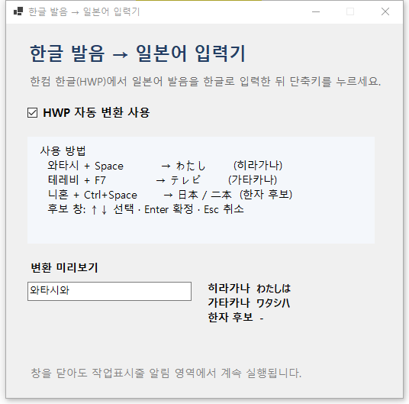
図1 メイン画面（変換プレビューの例）
対象プログラム：HangulJapaneseInput.App.exe
対応：Windows／Hancom Hangul（HWP）

クイックスタート
最初に、次の3つだけ覚えてください。
入力したい文字 | 操作 | 例
ひらがな | 読みをハングルで入力 → Space | 와타시 → わたし
カタカナ | 読みをハングルで入力 → F7 | 테레비 → テレビ
漢字 | 読みをハングルで入力 → Ctrl + Space | 니혼 → 日本／二本

重要：変換機能は、Hancom Hangul（HWP）が前面にあり、本文へ入力できる状態のときだけ動作します。

目次
- 1. 本ツールについて
- 2. 動作環境と準備
- 3. 起動方法
- 4. 日本語Windowsで韓国語入力を追加
- 5. 基本操作とショートカット
- 6. 変換プレビュー
- 7. 入力例
- 8. 常駐動作と終了
- 9. 画面表示の対訳
- 10. トラブルシューティング
- 11. 使用上の注意と制限
- 12. 練習手順

1. 本ツールについて
本ツールは、Hancom Hangul（HWP）上で、日本語の発音をハングルで入力し、ショートカットキーでひらがな・カタカナ・漢字に変換するWindows用補助ツールです。
ハングル入力 | 読み | 変換結果
와타시 | watashi | わたし
테레비 | terebi | テレビ
니혼 | nihon | 日本／二本

重要：Microsoft Word、メモ帳、Webブラウザーでは変換しません。HWP専用です。

2. 動作環境と準備
- Windowsパソコン（配布版は64ビットWindows向け）
- Hancom Hangul（HWP）
- 韓国語キーボード（Microsoft IME）
- 本ツールの配布フォルダー一式
実行ファイルだけを別の場所へ移動せず、配布されたファイルを同じフォルダーに保つことを推奨します。

3. 起動方法
1. 配布されたZIPファイルを任意のフォルダーに展開します。
2. HangulJapaneseInput.App.exeをダブルクリックします。
3. メイン画面で「HWP 자동 변환 사용」にチェックが入っていることを確認します。
4. Hancom Hangul（HWP）を起動し、本文をクリックして入力可能な状態にします。
Windowsの警告が表示された場合は、配布元が信頼できることを確認してから操作してください。
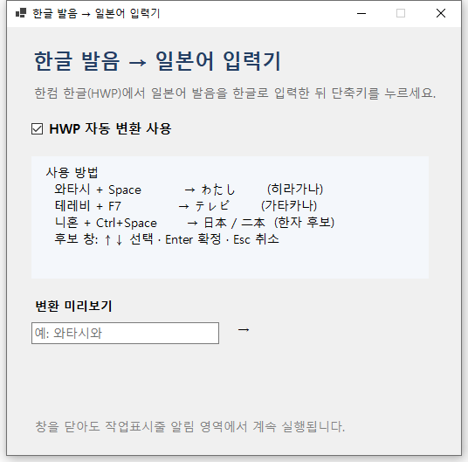
図2 起動直後のメイン画面

4. 日本語Windowsで韓国語入力を追加する方法
日本語の読みをハングル文字で入力するため、Windowsに韓国語キーボードを追加します。

Windows 11の設定例
1. 「設定」→「時刻と言語」→「言語と地域」を開きます。
2. 「言語の追加」を選び、「韓国語」を検索して追加します。
3. 入力時に Windowsキー + Space を押し、韓国語入力へ切り替えます。
4. キーボード設定は、一般的な2ボル式（두벌식）を使用します。
ポイント：言語を元に戻すときも Windowsキー + Space を使用できます。

5. 基本操作とショートカット
1. 本ツールを起動します。
2. Hancom Hangul（HWP）を前面に表示します。
3. 韓国語入力へ切り替えます。
4. 変換したい読みを、スペースを入れず1語としてハングルで入力します。
5. 目的に合うショートカットキーを押します。
目的 | ショートカット | 入力例 | 結果
ひらがな | Space | 와타시 | わたし
カタカナ | F7 | 테레비 | テレビ
漢字候補 | Ctrl + Space | 니혼 | 日本／二本

5.1 ひらがな
「와타시」と入力した直後にSpaceを押すと、直前の語が「わたし」に置き換わります。変換後には通常の語間スペースも入力されます。

5.2 カタカナ
「테레비」と入力した直後にF7を押すと、「テレビ」に置き換わります。ノートパソコンではFn + F7が必要な場合があります。

5.3 漢字候補
「니혼」と入力した直後にCtrl + Spaceを押すと、登録済みの漢字候補が表示されます。
キー／操作 | 動作
↑／↓ | 候補を移動
Enter | 選択した候補を確定
Esc | 変換を取り消す
候補をダブルクリック | その候補を確定

6. 変換プレビュー
メイン画面下部の「변환 미리보기」欄では、ハングルを入力して結果を事前に確認できます。
図3 「와타시와」の変換プレビュー
- ひらがな：わたしは
- カタカナ：ワタシハ
- 漢字候補：候補がある場合のみ表示
ポイント：プレビュー欄は確認用です。実際のHWP文書を変換するには、HWP本文でショートカットを使用します。

7. 入力例

7.1 よく使う表現
ハングル入力 | ひらがな
와타시 | わたし
와타시와 | わたしは
콘니치와 | こんにちは
아리가토우 | ありがとう
아리가토우고자이마스 | ありがとうございます
오하요우 | おはよう
오하요우고자이마스 | おはようございます
스미마셍 | すみません
오네가이시마스 | おねがいします
하지메마시테 | はじめまして
도우조요로시쿠 | どうぞよろしく
사요우나라 | さようなら
다이죠우부데스 | だいじょうぶです
하이 | はい
이에 | いいえ

7.2 漢字候補
ハングル入力 | 主な候補
니혼 | 日本、二本
쿄우카이／교회 | 教会、協会
센세이 | 先生
가쿠세이 | 学生
칸코쿠 | 韓国、勧告
세카이 | 世界
코토바 | 言葉
카미 | 神、紙、髪
하나 | 花、鼻
아메 | 雨、飴
목사 | 牧師
예배 | 礼拝
성경 | 聖書
기도 | 祈り
찬송가 | 賛美歌

8. 常駐動作と終了方法
メイン画面右上の「×」を押しても、プログラムは終了せず、Windowsの通知領域に常駐します。
韓国語メニュー | 日本語での意味
설정 창 열기 | 設定画面を開く
자동 변환 사용 | 自動変換を使用する／一時停止する
끝내기 | プログラムを終了する

重要：完全に終了するには、通知領域アイコンを右クリックして「끝내기」を選びます。

9. 画面表示の対訳
韓国語表示 | 日本語訳
한글 발음 → 일본어 입력기 | ハングル発音 → 日本語入力ツール
HWP 자동 변환 사용 | HWP自動変換を使用
사용 방법 | 使用方法
변환 미리보기 | 変換プレビュー
히라가나 | ひらがな
가타카나 | カタカナ
한자 후보 | 漢字候補
등록되지 않은 발음 | 未登録の読み
한자 후보 선택 | 漢字候補の選択
설정 창 열기 | 設定画面を開く
끝내기 | 終了

10. トラブルシューティング

ショートカットを押しても変換されない
- 本ツールが起動しているか確認します。
- 「HWP 자동 변환 사용」にチェックがあるか確認します。
- HWPが前面のアクティブなアプリか確認します。
- 読みの入力直後にショートカットを押します。
- 未登録または非対応の表記では変換されません。

Spaceを押すと通常の空白になる
- 変換できる語として認識されなかった場合、通常のSpaceとして処理されます。プレビュー欄で対応状況を確認してください。

F7で音量や画面機能が動く
- ノートパソコンではFn + F7を試すか、ファンクションキー設定を確認してください。

Ctrl + Spaceで候補が出ない
- 漢字候補は辞書に登録された語だけで利用できます。

画面を閉じたのに動作が続く
- 正常です。「×」は画面を隠すだけです。通知領域から「끝내기」を選ぶと終了します。

11. 使用上の注意と現在の制限
- 日本語IMEのように文全体の文法や文脈を解析するツールではありません。
- 基本的に直前に入力した1語を変換します。
- すべての外来語、促音、長音、特殊表記を完全に処理できるわけではありません。
- 漢字候補は内蔵辞書に登録された語に限られます。
- 自然な漢字・助詞・送り仮名になっているか、確定後に確認してください。
- 変換では直前の語を一時的にクリップボードへコピーし、通常は処理後に元の内容を戻します。クリップボード管理ソフトの履歴に残る場合があります。
- HWP以外のアプリが前面にあるときは変換しません。

12. すぐに試せる練習
1. 本ツールとHancom Hangul（HWP）を起動します。
2. HWP本文で韓国語入力へ切り替えます。
3. 「와타시」と入力してSpaceを押します。→ わたし
4. 「테레비」と入力してF7を押します。→ テレビ
5. 「니혼」と入力してCtrl + Spaceを押します。
6. ↑／↓で「日本」を選び、Enterで確定します。
以上で基本操作は完了です。

サポート時に伝える情報
問題が発生した場合は、Windowsのバージョン、Hancom Hangulのバージョン、入力したハングル、押したキー、表示された結果を記録してお問い合わせください。

